4月あおいツアーのご案内

～～～　東北信・新たな発見コース　～～～

『ぴんころ地蔵』・『地獄谷野猿公苑にてお猿さん』・『リニューアルオープン県立美術館・東山魁夷館』

出発日4月25日（日）・4月29日（祝・木）

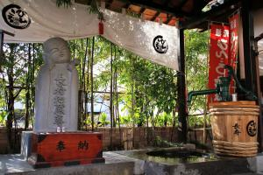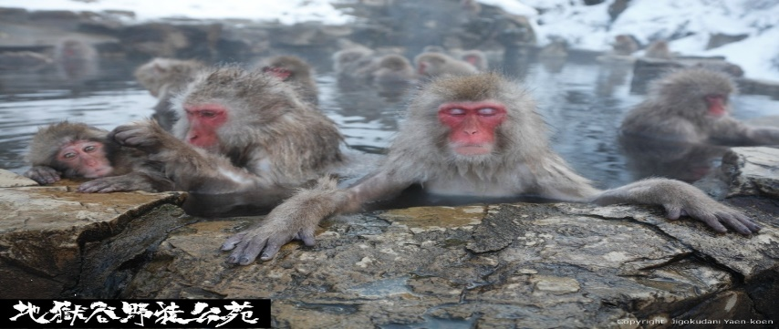

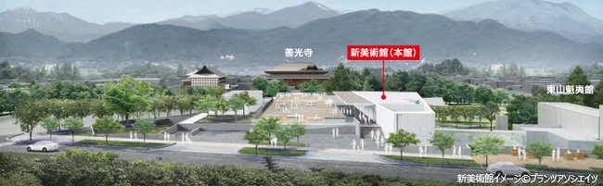

　　　　　　　　　　　　　　　　　　　　　　　　　　　※各地イメージにて

旅行代金　２８，７００円（29日出発は32,000円）2名様1部屋お一人2,200円UPにて

1日目　7：00発予定

飯島町＝(途中乗車)＝ぴんころ地蔵・成田山薬師寺＝佐久平プラザ21（昼食）＝上信越道＝地獄谷野猿公苑（お猿さん観察）＝湯田中温泉（泊）15：50頃着　　　一茶のこみち美湯の宿　　0269-33-4126

2日目　9：00発

ホテル＝信州フルーツランド（ショッピング）＝上信越道＝善光寺（昼食）＝4/10リニューアル県立美術館・東山魁夷館＝長野道・中央道＝（途中下車）＝飯島町17：20着予定

募集人員　各22名　最少催行人員　12名　　※葵交通にてご案内致します（添乗員同行）

取消料について

出発日の14日前～　旅行代金の20％　　　　　　　　　　　　　　　　　長野県知事登録旅行業2-610号

　　　　　7日前～　旅行代金の30％　　　　　　　　　　　　　　　　㈱葵交通観光事業部　あおい旅行

　　　　　　前日　　旅行代金の40％　　　　　　　　　上伊那郡飯島町田切112-74　TEL　0265-86-5773

　　　　　　当日　　旅行代金の50％　　　　　　　　　　　　　国内旅行業務取扱管理者　　小倉　一郎

　　　　　（出発後、無連絡参加100％）　　　　　　※詳細につきましては最終旅程表にてご案内致します

☆☆☆　コロナ対策を万全にしてご案内致します　☆☆☆